部门决算公开文本

二〇二〇年八月
2019

2019年度部门决算公开文本

河北省社会主义学院
二〇二〇年八月

目 录

第一部分 部门概况
一、部门职责
二、机构设置
第二部分 2019年部门决算情况说明
一、收入支出决算总体情况说明
二、收入决算情况说明
三、支出决算情况说明
四、财政拨款收入支出决算总体情况说明
五、一般公共预算“三公”经费支出决算情况说明
六、预算绩效情况说明
七、其他重要事项的说明
第三部分 名词解释
第四部分 2019年度部门决算报表

第一部分 部门概况

一、部门职责
根据《河北省社会主义学院职能配置、内设机构和人员编制方案》规定，河北省社会主义学院的主要职责是：
- 轮训各民主党派和无党派干部。
- 培训中青年民主党派干部和无党派代表人士。
- 培训少数民族干部、宗教代表人士和非公有制经济代表人士。
- 培训党的统一战线工作部门干部。
- 开展统一战线理论研究，宣传党的统战理论、方针和政策。

二、机构设置
从决算编报单位构成看，纳入2019 年度本部门决算汇编范围的核算单位（以下简称“单位”）共2个，但只设有一个独立核算机构，报表类型为单户表，具体情况如下：
序号 | 单位名称 | 单位基本性质 | 经费形式
1 | 河北省社会主义学院(行政)（本级） | 参公事业单位 | 财政拨款
2 | 河北省社会主义学院(事业)（本级） | 财政补助事业单位 | 财政性资金基本保证

第二部分
2019年部门决算情况说明

一、收入支出决算总体情况说明
本部门2019年度收支总计（含结转和结余）2024.61万元。与2018年度决算相比，收支各增加717.1万元，增长54.8%，主要原因是危房维修改造项目收支和按政府会计制度归集调入的年初结转结余增加较多。

二、收入决算情况说明
本部门2019年度本年收入合计1852.63万元，其中：财政拨款收入1440.37万元，占77.7%；其他收入412.27万元（包括省财政以暂存款指标拨付的基本建设资金295万元、我院承接的委托培训班培训费收入116.77万元和利息收入0.49万元），占22.3%。如图所示：
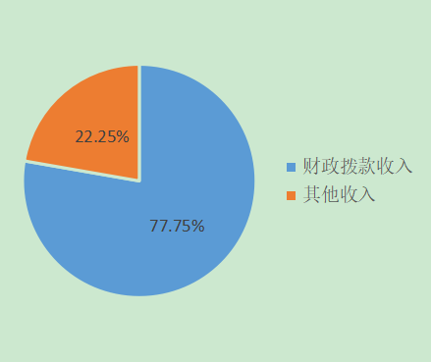
图1：收入构成情况

三、支出决算情况说明
本部门2019年度本年支出合计1814.95万元，其中：基本支出1080.97万元，占59.6%，其中人员经费782.82万元，日常公用经费298.15万元；项目支出733.98万元，占40.4%，其中行政事业类项目经费200.84万元，基本建设类项目经费533.14万元。如图所示：

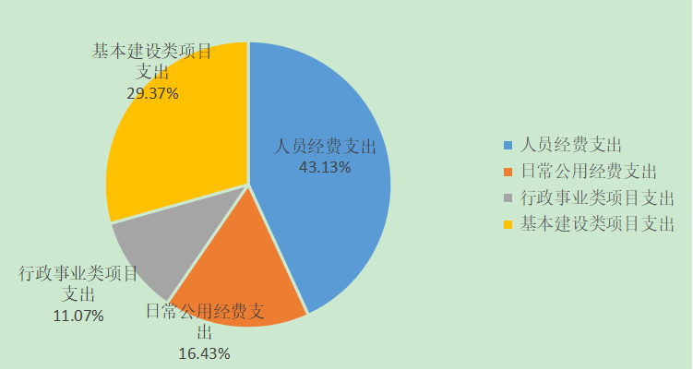

图2：支出构成情况（按支出性质）
2018年度部门决算☞部门决算情况说明

四、财政拨款收入支出决算总体情况说明
（一）财政拨款收支与2018 年度决算对比情况
本部门2019年度形成的财政拨款收支均为一般公共预算财政拨款，其中本年收入1440.37万元,比2018年度增加263.8万元，增长22.4%，主要是危房维修改造项目收入增加；本年支出1446.9万元，比2018年度增加288.82万元，增长24.9%，主要是危房维修改造项目支出增加。

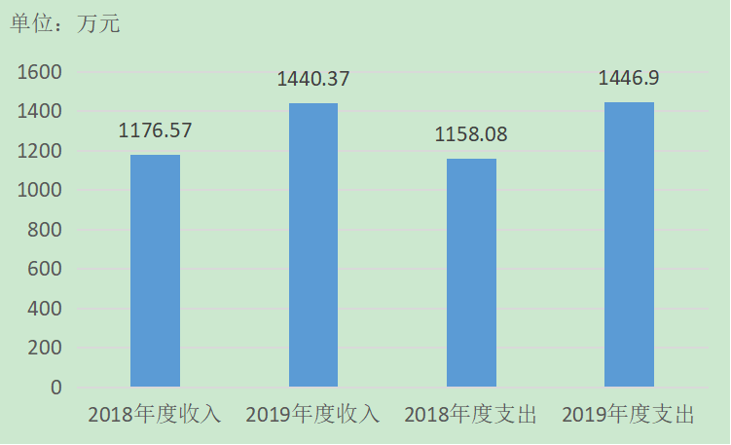
图3：2017-2018年财政拨款收支情况

（二）财政拨款收支与年初预算数对比情况
本部门2019年度一般公共预算财政拨款收入1440.37万元，完成年初预算的116.9%（如图4）,比年初预算增加207.73万元，决算数大于预算数主要原因是危房维修改造项目收入增加；本年支出1446.9万元，完成年初预算的117.4%,比年初预算增加214.26万元，决算数大于预算数主要原因是主要是危房维修改造项目支出增加。

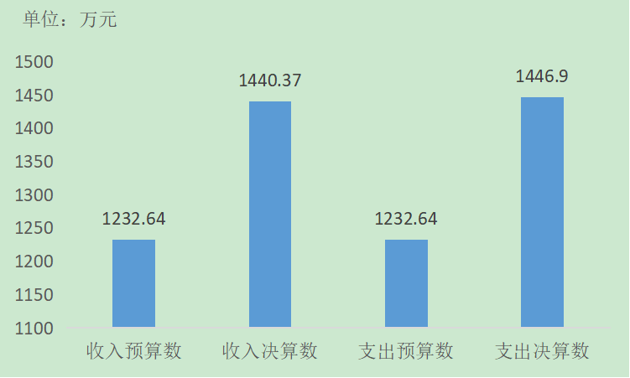
图4：财政拨款收支预决算对比情况

- 财政拨款支出决算结构情况。
2019 年度财政拨款支出1446.9万元，主要用于以下方面教育（类）支出1241.11万元，占85.8%；社会保障和就业（类）支出98.03万元，占6.8%；住房保障（类）支出42.54万元，占2.9%；卫生健康（类）支出65.22万元，占4.5%。

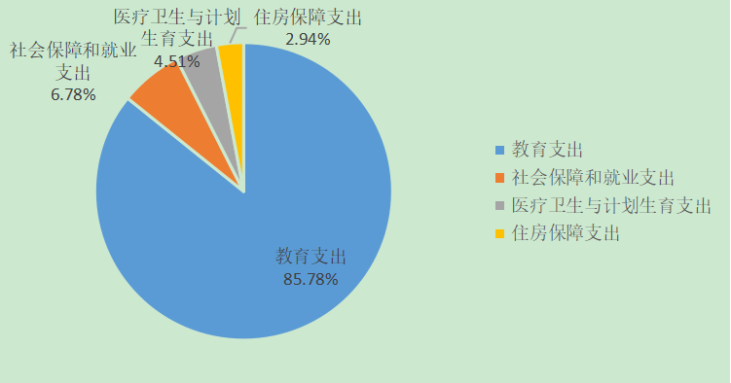
图5：财政拨款支出决算结构（按功能分类）
（四）一般公共预算基本支出决算情况说明
2019 年度财政拨款基本支出1007.91万元，其中：人员经费782.82万元，主要包括基本工资、津贴补贴、奖金、伙食补助费、绩效工资、机关事业单位基本养老保险缴费、职业年金缴费、职工基本医疗保险缴费、公务员医疗补助缴费、住房公积金、医疗费、其他社会保障缴费、其他工资福利支出、离休费、退休费、抚恤金、生活补助、医疗费补助、奖励金、其他对个人和家庭的补助支出；公用经费225.09万元，主要包括办公费、印刷费、咨询费、手续费、水费、电费、邮电费、取暖费、物业管理费、差旅费、因公出国（境）费用、维修（护）费、租赁费、会议费、培训费、公务接待费、专用材料费、劳务费、委托业务费、工会经费、福利费、公务用车运行维护费、其他交通费用、税金及附加费用、其他商品和服务支出、办公设备购置、专用设备购置、信息网络及软件购置更新、公务用车购置、其他资本性支出。

五、一般公共预算“三公” 经费支出决算情况说明
本部门2019年度“三公”经费支出共计7.08万元，完成预算的30.5%,较预算减少16.16万元，降低69.5%，主要是公务车运行费及公务接待费减少较多；较2018年度减少4.88万元，降低40.8%，主要是公务车运行费及公务接待费减少较多。具体情况如下：
（一）因公出国（境）费支出4.38万元。本部门2019年度因公出国（境）团组2个、共2人，其中参加其他单位组织的因公出国（境）团组2个、共2人，无本单位组织的出国（境）团组。因公出国（境）费支出较预算减少2.62万元，降低37.4%,主要是认真贯彻落实中央八项规定精神和厉行节约要求，从严控制因公出国（境）经费开支，全年实际支出比预算有较大节约；较上年减少0.39万元，降低8.2%,主要是认真贯彻落实中央八项规定精神和厉行节约要求，从严控制因公出国（境）经费开支，全年实际支出比上年有所节约。
（二）公务用车购置及运行维护费支出2.14万元。本部门2019年度公务用车购置及运行维护费较预算减少4.1万元，降低65.7%,主要是认真贯彻落实中央八项规定精神和厉行节约要求，从严控制公务用车购置及运行维护经费开支，全年实际支出比预算有较大节约；较上年减少3.34万元，降低60.9%,主要是认真贯彻落实中央八项规定精神和厉行节约要求，从严控制公务用车购置及运行维护经费开支，全年实际支出比上年有较大节约。其中：
公务用车购置费：本部门2019年度公务用车购置量0辆，发生“公务用车购置”经费支出0万元。公务用车购置费支出较预算增加0万元，增长0%,主要是未发生公务用车购置经费支出，与年初预算持平；较上年增加0万元，增长0%,主要是未发生公务用车购置经费支出，与年初预算持平，与2018年度决算支出持平。
公务用车运行维护费：本部门2019年度单位公务用车保有量2辆。公车运行维护费支出较预算减少4.1万元，降低65.7%,主要是认真贯彻落实中央八项规定精神和厉行节约要求，从严控制公务用车购置及运行维护经费开支，全年实际支出比预算有较大节约；较上年减少3.34万元，降低60.9%，主要是认真贯彻落实中央八项规定精神和厉行节约要求，从严控制公务用车购置及运行维护经费开支，全年实际支出比上年有较大节约。
（三）公务接待费支出0.57万元。本部门2019年度公务接待共8批次、55人次。公务接待费支出较预算减少3.43万元，降低85.8%,主要是认真贯彻落实中央八项规定精神和厉行节约要求，从严控制公务接待经费开支，全年实际支出比预算有较大节约；较上年度减少1.13万元，降低66.5%,主要是认真贯彻落实中央八项规定精神和厉行节约要求，从严控制公务接待经费开支，全年实际支出比上年有较大节约。
六、预算绩效情况说明
1. 预算绩效管理工作开展情况。
根据预算绩效管理要求，本部门组织对2019年度3个一般公共预算项目支出全面开展绩效自评，其中2个项目为2019年度项目，涉及资金200.84万元，1 个项目为以前年度结转的基本建设项目，涉及资金1333.14万元，3个项目共涉及资金1533.98万元，占一般公共预算项目支出总额的100%。我部门无政府性基金预算项目。从评价情况来看，我院按照《省级预算项目绩效自评管理办法》（冀财绩〔2019〕10号）、《河北省财政厅关于做好2019年省级部门预算项目绩效自评工作的通知》（冀财监〔2020〕1号）的要求，根据我院内部职责分工，成立了由院领导和相关业务处室负责人组成的绩效评价工小作组，开展预算项目绩效自评工作。我院根据制订的绩效评价工作方案，结合部门职责和评价项目特点，对照预算编制和调整时设定的绩效目标、评价指标以及工作程序、时间安排，有计划，有安排，扎实开展2019年预算项目绩效评价工作。
2. 部门决算中项目绩效自评结果。
本部门在今年部门决算公开中反映主体班培训经费项目、教育及科研活动经费项目及省社会主义学院危房维修改造项目等3个项目绩效自评结果。
- 主体班培训经费项目自评综述：根据年初设定的绩效目标，主体班培训经费项目绩效自评得分为96.9分（绩效自评表附后）。全年预算数为143.84万元，执行数为143.84万元，完成预算的100%。项目绩效目标完成情况：一是组织培训班次（次）25期；二是培训参加人次（人次）1896人次；三是培训计划按期完成率93%；四是受训学员满意度100%；五是预算执行率100%；综合评价得分96.9分，评价结果为优。发现的主要问题及原因：一是由于客观原因，两期主体培训班次未能举办，省委统战部已进行书面说明，年底省财政收回了资金。下一步改进措施：进一步加强预算管理工作，科学安排各项活动，严格执行预算管理制度，确保年度工作计划和预算目标如期完成。

2019年度预算项目绩效自评表
填报单位： | 河北省社会主义学院 |  | 主管部门：河北省社会主义学院 |  |  |  |  |  | 金额单位：万元
项目编码 | 2019035162 | 项目名称 | 主体培训班经费 |  |  | 预算金额  （调整后） | 143.841 |  | 执行金额 | 143.841
项目实施计划 | 按计划完成教育培训任务
资金  支出计划（%） | 第一季度 |  | 第二季度 |  |  | 第三季度 |  |  |  | 第四季度
资金  支出计划（%） | 30.00 |  | 60.00 |  |  | 90 |  |  |  | 100.00
绩效目标 | 按计划完成教育培训任务
绩效指标  分类 | 绩效指标 | 绩效指标描述 | 绩效指标评价标准 |  |  |  | 评价标准确定依据 | 单项指标  实际完成值 | 单项指标  完成等级 | 自评得分
绩效指标  分类 | 绩效指标 | 绩效指标描述 | 优 | 良 | 中 | 差 | 评价标准确定依据 | 单项指标  实际完成值 | 单项指标  完成等级 | 单项指标  得分 | 权重占比（%） | 单项指标  折算得分
产出指标 | 组织培训班次（次） | 组织培训的班次 | ≥90% | ≥80% | ≥70% | <70% | 部门职责、教育培训计划 | 93 | 优 | 93 | 5 | 4.65
产出指标 | 培训参加人次（人次） | 参加培训的人次 | ≥90% | ≥80% | ≥70% | <70% | 部门职责、教育培训计划 | 95 | 优 | 95 | 20 | 19
产出指标 | 培训计划按期完成率（%） | 按期完成的培训计划占总培训计划的比率 | ≥90% | ≥80% | ≥70% | <70% | 部门职责、教育培训计划 | 93 | 优 | 93 | 25 | 23.25
效果指标 | 受训学员满意度（%） | 调查中满意和较满意的受训学员数量占调查总人数的比率 | ≥90% | ≥80% | ≥70% | <70% | 满意度测评表 | 100 | 优 | 100 | 40 | 40
预算执行率 |  |  |  |  |  |  |  | 100 |  | 100 | 10 | 10
自评得分 |  |  |  |  |  |  |  |  |  |  | 100 | 96.9
填报人： | 裴琳 |  |  |  |  |  |  | 联系电话： |  | 0311-89291532
说明：1.预算项目自评得分由各单项指标的折算得分合计而成，满分为100分。
2.实际完成值，即填写某项指标实际完成情况，如培训次数、参训率等；完成等级，即对应评价标准，根据实际完成值选择填写优、良、中、差四个等级。
3.单项指标得分，即根据完成等级赋予每项指标相应得分，其中，优、良、中、差对应的分值区间一般为90分以上、80-90分、60-80分、60分以下；预算执行率指标得分为实际完成值*100。
4.权重占比，即单项指标在总分100分中所占的比重，其中预算执行率指标权重占比固定为10%。各项指标权重占比之和为100%。
5.折算得分，即单项指标得分*权重占比。
- 教育及科研活动经费项目绩效自评综述：根据年初设定的绩效目标，教育及科研活动项目绩效自评得分为100分（绩效自评表附后）。全年预算数为57万元，执行数为57万元，完成预算的100%。项目绩效目标完成情况：一是出版《学报》4期；二是发表论文18篇；三是开发课程11门；四是统战系统及以上项目研究数量5项；五是开展文化交流活动5次；六是教师培训进修比例100%；七是圆满完成部门工作活动任务100%；八是预算执行率100%；综合评价得分100分，评价结果为优。发现的主要问题及原因：一是2019年，我院文化交流活动次数超计划完成，但由于客观原因，年初计划参加活动人员多，实际参加活动人员较少。二是年度工作中因部分工作开展时间与年初计划开展时间不一致，造成资金支出进度较慢，但年底预算资金全部支出。下一步改进措施：进一步加强预算管理工作，科学安排各项活动，严格执行预算管理制度，确保年度工作计划和预算目标如期完成。

2019年度预算项目绩效自评表
填报单位： | 河北省社会主义学院 |  | 主管部门：河北省社会主义学院 |  |  |  |  |  | 金额单位：万元
项目编码 | 485-0501-JBN-VMO5 | 项目名称 | 教育及科研活动经费 |  |  | 预算金额  （调整后） | 56.998 |  | 执行金额 | 56.998
项目实施计划 | 根据部门职责，完成部门工作活动任务。
资金  支出计划（%） | 第一季度 |  | 第二季度 |  |  | 第三季度 |  |  |  | 第四季度
资金  支出计划（%） | 20.00 |  | 60.00 |  |  | 80.00 |  |  |  | 100.00
绩效目标 | 完成全年学报出版印刷及其他科研工作、完成文化交流活动、培训干部教师。
绩效指标  分类 | 绩效指标 | 绩效指标描述 | 绩效指标评价标准 |  |  |  | 评价标准确定依据 | 单项指标  实际完成值 | 单项指标  完成等级 | 自评得分
绩效指标  分类 | 绩效指标 | 绩效指标描述 | 优 | 良 | 中 | 差 | 评价标准确定依据 | 单项指标  实际完成值 | 单项指标  完成等级 | 单项指标  得分 | 权重占比（%） | 单项指标  折算得分
产出指标 | 出版《学报》期数 | 出版《学报》期数 | ≥4 | ≥3 | ≥2 | ＜2 | 部门职责、工作活动 | 4 | 优 | 100 | 15 | 15
产出指标 | 论文发表数量 | 学院教师发表论文数量 | ≥10 | ≥8 | ≥6 | ＜6 | 部门职责、工作活动 | 18 | 优 | 100 | 15 | 15
产出指标 | 课程开发数量 | 通过评定的课程开发数量 | ≥3 | ≥2 | ≥1 | 0 | 部门职责、工作活动 | 11 | 优 | 100 | 15 | 15
产出指标 | 统战系统及以上项目研究数量 | 完成统战系统及以上项目研究数量 | ≥3 | ≥2 | ≥1 | 0 | 部门职责、工作活动 | 5 | 优 | 100 | 15 | 15
产出指标 | 开展文化交流活动数量 | 开展活动数量 | ≥3 | ≥2 | ≥1 | 0 | 部门职责、工作活动 | 5 | 优 | 100 | 10 | 10
产出指标 | 教师培训进修比例 | 参加外出培训、进修、调研、学术交流等活动教师数量占教师人数的比例 | ≥30% | ≥20% | ≥10% | ＜10% | 部门职责、工作活动 | 100% | 优 | 100 | 10 | 10
效果指标 | 完成部门工作活动任务 | 完成部门工作活动任务 | ≥90% | ≥80% | ≥60% | ＜60% | 部门职责、工作活动 | 100% | 优 | 100 | 10 | 10
预算执行率 |  |  |  |  |  |  |  | 100% |  | 100 | 10 | 10
自评得分 |  |  |  |  |  |  |  |  |  |  | 100 | 100
填报人： | 李江辉 |  |  |  |  |  |  | 联系电话： |  | 0311-89291516
说明：1.预算项目自评得分由各单项指标的折算得分合计而成，满分为100分。
2.实际完成值，即填写某项指标实际完成情况，如培训次数、参训率等；完成等级，即对应评价标准，根据实际完成值选择填写优、良、中、差四个等级。
3.单项指标得分，即根据完成等级赋予每项指标相应得分，其中，优、良、中、差对应的分值区间一般为90分以上、80-90分、60-80分、60分以下；预算执行率指标得分为实际完成值*100。
4.权重占比，即单项指标在总分100分中所占的比重，其中预算执行率指标权重占比固定为10%。各项指标权重占比之和为100%。
5.折算得分，即单项指标得分*权重占比。

- 省社会主义学院危房维修改造项目绩效自评综述：根据年初设定的绩效目标，省社会主义学院危房维修改造项目绩效自评得分为59分（绩效自评表附后）。全年预算数为1333.14万元，为以前年度危房维修改造项目结转项目，项目结转资金1333.14万元，执行数为533.14万元，完成预算的40%。项目绩效目标完成情况：一是工程量完成率40%；二是综合利用率6.38%；三是预算执行率40%。发现的主要问题及原因：2019年受雾霾天气等原因的影响多次停工，尤其是项目紧邻空气质量监测国控点（石家庄市二十二中），各级住建环保部门高度关注，经常到施工现场督导检查，并24小时通过监控系统关注工地施工情况，3月15日开工至年底，因雾霾停工77天。另外，1月1日至3月14日为供暖期，停工73天。全年停工总天数150天，约占全年总天数的42%，严重影响了工程施工进度，造成建设资金支付进度缓慢。下一步改进措施：在执行政府环保要求的前提下，督促施工方加快施工进度，同时加快资金支出进度。

2019年度预算项目绩效自评表
填报单位： | 河北省社会主义学院 |  | 主管部门：河北省社会主义学院 |  |  |  |  |  |  | 金额单位：万元
项目编码 | 485-0403-YSN-WF97 | 项目名称 | 省社会主义学院危房维修改造项目 |  |  | 预算金额  （调整后） | 1333.141344 |  | 执行金额 | 533.141344
项目实施计划 | 完成项目投资1333.141344万元（预算调整数）
资金  支出计划（%） | 第一季度 |  | 第二季度 |  |  | 第三季度 |  |  |  | 第四季度
资金  支出计划（%） | 20.00 |  | 40.00 |  |  | 60 |  |  |  | 100.00
绩效目标 | 按计划完成该项目
绩效指标  分类 | 绩效指标 | 绩效指标描述 | 绩效指标评价标准 |  |  |  | 评价标准确定依据 | 单项指标  实际完成值 | 单项指标  完成等级 | 自评得分
绩效指标  分类 | 绩效指标 | 绩效指标描述 | 优 | 良 | 中 | 差 | 评价标准确定依据 | 单项指标  实际完成值 | 单项指标  完成等级 | 单项指标  得分 | 权重占比（%） | 单项指标  折算得分
产出指标 | 工程量完成率（%） | 实际完成工程量占计划完成工程量的比率 | ≥90% | ≥80% | ≥70% | ＜70% | 年度工作计划 | 40% | 差 | 59 | 60 | 35.4
效果指标 | 综合利用率 | 基础设施建成后的利用、使用情况 | ≥90% | ≥80% | ≥70% | ＜70% | 实际利用情况 | 6.38% | 差 | 59 | 30 | 17.7
预算执行率 |  |  |  |  |  |  |  | 40% |  | 59 | 10 | 5.9
自评得分 |  |  |  |  |  |  |  |  |  |  | 100 | 59
填报人： | 崔华龙 |  |  |  |  |  |  | 联系电话： |  | 0311-89291501
说明：1.预算项目自评得分由各单项指标的折算得分合计而成，满分为100分。
2.实际完成值，即填写某项指标实际完成情况，如培训次数、参训率等；完成等级，即对应评价标准，根据实际完成值选择填写优、良、中、差四个等级。
3.单项指标得分，即根据完成等级赋予每项指标相应得分，其中，优、良、中、差对应的分值区间一般为90分以上、80-90分、60-80分、60分以下；预算执行率指标得分为实际完成值*100。
4.权重占比，即单项指标在总分100分中所占的比重，其中预算执行率指标权重占比固定为10%。各项指标权重占比之和为100%。
5.折算得分，即单项指标得分*权重占比。

七、其他重要事项的说明

（一）机关运行经费情况
本部门2019年度机关运行经费支出0万元，比2018年度增加0万元，增长0%，与上年持平，无增减变化。主要原因是我院为事业单位，无机关运行经费支出。

（二）政府采购情况
本部门2019年度政府采购支出总额29.89万元，从采购类型来看，政府采购货物支出28.54万元、政府采购工程支出0万元、政府采购服务支出1.35万元。授予中小企业合同金26.83万元，占政府采购支出总额的89.8%，其中授予小微企业合同金额6.98万元，占政府采购支出总额的23.4%。

（三）国有资产占用情况
截至2019年12月31日，本部门共有车辆2辆，比上年减少2辆，主要是公务车改革，报废公务车2辆。其中，副部（省）级及以上领导用车0辆，主要领导干部用车0辆，机要通信用车1辆，应急保障用车1辆，执法执勤用车0辆，特种专业技术用车0辆，离退休干部用车0辆，其他用车0辆；
单位价值50万元以上通用设备1台（套），比上年增加0套，主要是本年度未发生价值50万元以上的通用设备购置，与上年持平，无增减变化。单位价值100万元以上专用设备0台（套）比上年增加0套，主要是本年度未发生价值100万元以上的专用设备购置，与上年持平，无增减变化。

（四）其他需要说明的情况
1. 本部门2019年度政府性基金预算财政拨款无收支及结转结余情况，故《政府性基金预算财政拨款收入支出决算表》（公开08表）表以空表列示。本部门2018年度国有资本经营预算财政拨款无收支出情况，故《国有资本经营预算财政拨款支出决算表》（公开09表）以空表列示。
2. 由于决算公开表格中金额数值应当保留两位小数，公开数据为四舍五入计算结果，个别数据合计项与分项之和存在小数点后差额，特此说明。

第三部分 相关名词解释

（一）财政拨款收入：本年度从本级财政部门取得的财政拨款，包括一般公共预算财政拨款和政府性基金预算财政拨款。
（二）事业收入：指事业单位开展专业业务活动及辅助活动所取得的收入。
（三）其他收入：指除上述“财政拨款收入”“事业收入”“经营收入”等以外的收入。
（四）用事业基金弥补收支差额：指事业单位在用当年的“财政拨款收入”“财政拨款结转和结余资金”“事业收入”“经营收入”“其他收入”不足以安排当年支出的情况下，使用以前年度积累的事业基金（事业单位当年收支相抵后按国家规定提取、用于弥补以后年度收支差额的基金）弥补本年度收支缺口的资金。
（五）年初结转和结余：指以前年度尚未完成、结转到本年仍按原规定用途继续使用的资金，或项目已完成等产生的结余资金。
（六）结余分配：指事业单位按照事业单位会计制度的规定从非财政补助结余中分配的事业基金和职工福利基金等。
（七）年末结转和结余：指单位按有关规定结转到下年或以后年度继续使用的资金，或项目已完成等产生的结余资金。
（八）基本支出：填列单位为保障机构正常运转、完成日常工作任务而发生的各项支出。
（九）项目支出：填列单位为完成特定的行政工作任务或事业发展目标，在基本支出之外发生的各项支出
（十）基本建设支出：填列由本级发展与改革部门集中安排的用于购置固定资产、战略性和应急性储备、土地和无形资产，以及购建基础设施、大型修缮所发生的一般公共预算财政拨款支出，不包括政府性基金、财政专户管理资金以及各类拼盘自筹资金等。
（十一）其他资本性支出：填列由各级非发展与改革部门集中安排的用于购置固定资产、战备性和应急性储备、土地和无形资产，以及购建基础设施、大型修缮和财政支持企业更新改造所发生的支出。
（十二）“三公”经费：指部门用财政拨款安排的因公出国（境）费、公务用车购置及运行费和公务接待费。其中，因公出国（境）费反映单位公务出国（境）的国际旅费、国外城市间交通费、住宿费、伙食费、培训费、公杂费等支出；公务用车购置及运行费反映单位公务用车购置支出（含车辆购置税、牌照费）及按规定保留的公务用车燃料费、维修费、过桥过路费、保险费、安全奖励费用等支出；公务接待费反映单位按规定开支的各类公务接待（含外宾接待）支出。
（十三）其他交通费用：填列单位除公务用车运行维护费以外的其他交通费用。如公务交通补贴、租车费用、出租车费用，飞机、船舶等燃料费、维修费、保险费等。
（十四）公务用车购置：填列单位公务用车车辆购置支出（含车辆购置税、牌照费）。
（十五）其他交通工具购置：填列单位除公务用车外的其他各类交通工具（如船舶、飞机等）购置支出（含车辆购置税、牌照费）。
（十六）机关运行经费：指为保障行政单位（包括参照《中华人民共和国公务员法》管理的事业单位）运行用于购买货物和服务的各项资金，包括办公及印刷费、邮电费、差旅费、会议费、福利费、日常维修费、专用材料以及一般设备购置费、办公用房水电费、办公用房取暖费、办公用房物业管理费、公务用车运行维护费以及其他费用。
（十七）经费形式:按照经费来源，可分为财政拨款、财政性资金基本保证、财政性资金定额或定项补助、财政性资金零补助四类。

第四部分
2019年度部门决算报表
